Дата | Предмет | Класс | ФИО учителя | Тема урока | Содержание урока
25.05 | Английский | 6 | Фёдорова Г.В. | «Повторение по теме «Какие мы». Контрольная работа по теме: «Какие мы» | 1.Заканчиваем работу по теме раздела 6 «Внешний вид».  2. Tема нашего урока ««Повторение по теме «Какие мы». Контрольная работа по теме: «Какие мы»  3. Вы закончили изучать основные модальные глаголы.  4. Выполняете проверочную работу на Яклассе по теме “Modal verbs”
25.05 | Английский | 6 | Фёдорова Г.В. | «Английские розы, чтение текстов о стране изучаемого языка. Проект: «О себе» | 1.Тема урока «Английские розы, чтение текстов о стране изучаемого языка. Проект: «О себе»  2.Читаете текст “The English Roses” упр.3 стр.139 и выполните задание к тексту (ответьте, что помогло девочкам стать друзьями с Биной).  3. По проекту «О себе» упр.7 стр.143. Вы изучали в этом разделе тему «Какие мы».  4. Опишите себя в нескольких предложениях (внешность и какую-то черту характера – добрый, честный, надёжный и т.д.)  7. Д.з. дописать упр.7 стр.143
25.05 | Русский язык | 6 | Пляскина Т.В. | Комплексное повторение и обобщение  Итоговый тест за курс 6 класса в формате ВПР | 1.Тема нашего урока «Комплексное повторение и обобщение. Итоговый тест за курс 6 класса в формате ВПР»  2.Заходим на сайт https://rus6-vpr.sdamgia.ru/  выбираем русский язык-6 класс – 11 вариант- выполняем –завершаем работу и сверяемся- фото отправляем мне. 1 задание делаем в тетрадь. Записываем и присылаем мне в личку как обычно. Задание на 2 урока.  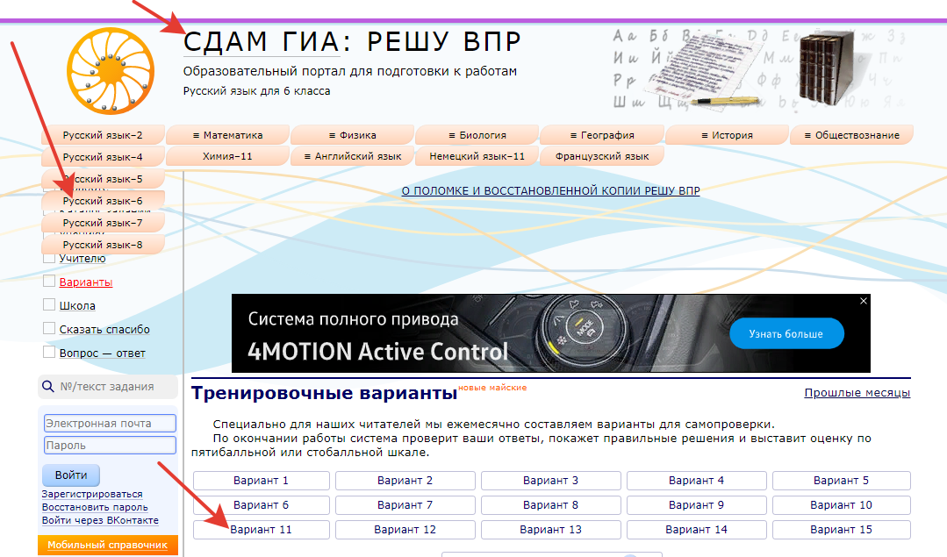  Когда вы нажмете 11 вариант, у вас появится номер очередного задания 186071 ( я указала вам стрелочкой на картинке.) 1 задание открываем, переписываем в тетрадь.  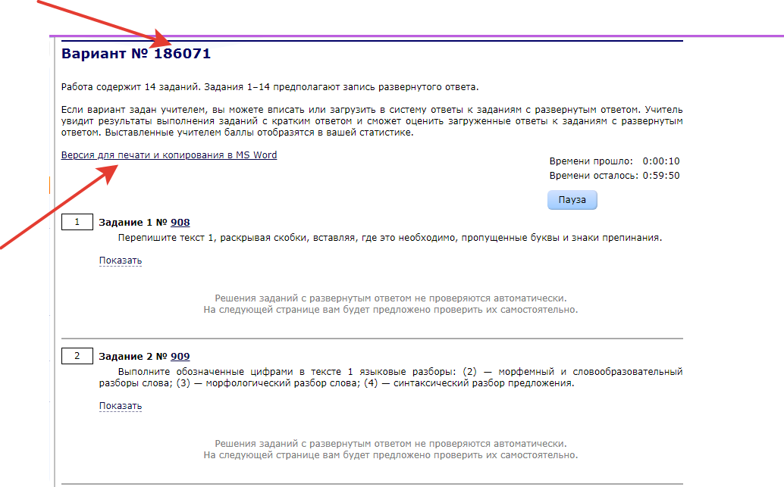  После завершения последнего задания вы формируете отчет и фото мне высылаете сразу. Вам выдается автоматическая отметка за выполненный вариант. Желаю удачи, не спешите!  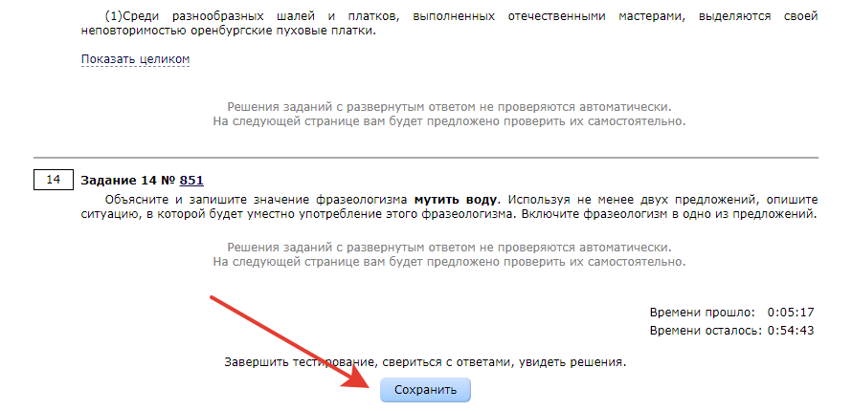
25.05 | Физическая культура | 6 | Кобякова В.В. | Подведение итогов учебного года | 1.Работаем в мессенджере Viber,  2.Вводная беседа. Ознакомиться с планом урока в группе 6 класс Дистант  3.Разминка «Лучшая утренняя зарядка /Best mominq exercises  4. Ознакомиться с итогами учебного года в группе 6 класс Дистант
25.05 | Математика | 6 | Асманова А.А. | Подготовка к ВПР | Запишите в тетради число  25.05. 20 Подготовка к ВПР  Видео разбор решений заданий ВПР по математике за 6 класс https://www.youtube.com/watch?v=D8MfY9CAdwo -часть 2)  Задания на ЯКЛАСС.

